Дата: 20.01.2021
Группа: 20-ПСО-1д
Наименование дисциплины: Математика
Тема: Вычисление интегралов.
Полная таблица интегралов
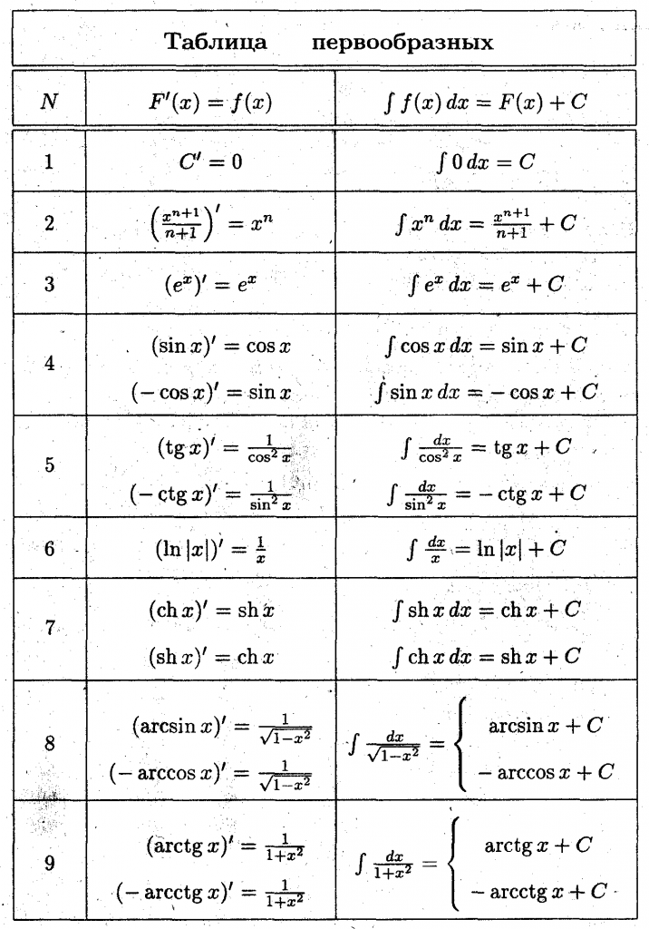

Пример 1. Найти неопределенный интеграл 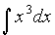.
Решение.
Применяем, где .
Получаем: 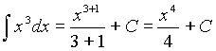
Пример 2. Найти интеграл 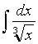.
Решение.
Подынтегральная функция - это дробь 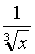. Запишем ее в виде степенной функции, а именно, 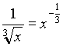. Затем используем, при 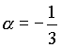. Получаем: 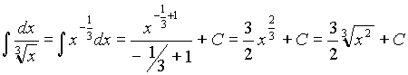
Пример 3. Найти интеграл 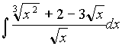.
Решение.
В подынтегральной функции разделим почленно числитель на знаменатель. Затем воспользуемся неопределенного интеграла, а также, преобразовав предварительно , если нужно подынтегральную функцию к виду . Получаем:
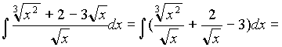
= 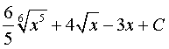
Пример 4. Найти интеграл 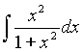.
Решение.
Этот интеграл не является табличным. Преобразуем числитель следующим образом: , затем разделим числитель на знаменатель почленно. Получим:
Пример 5: Решение:
Пример 6: Решение:
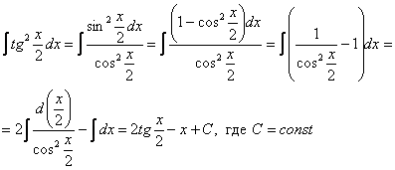
Пример 7: Решение:
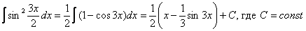
Пример 8: Решение:
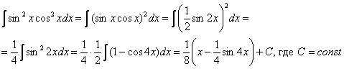
Пример 9. Вычислить определенный интеграл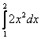
Решение:
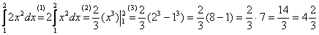
Пример 10. Вычислить определенный интеграл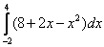
Решение:
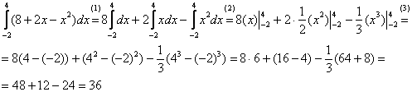

Домашнее задание: стр 210 № 385, 386, 387.
Преподаватель Науразова Л.А

